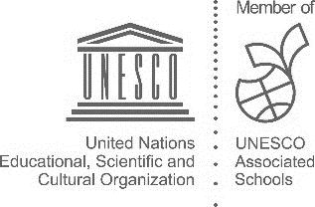 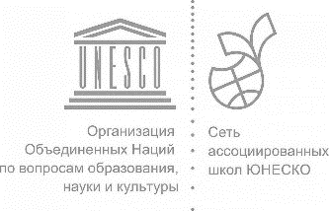

**ПОЛОЖЕНИЕ**

**О ДИСТАНЦИОННОМ КОНКУРСЕ РИСУНКОВ**

***«Хьо деттале са дог/Бейся мое сердце»***

1. ***Общие положения***

Настоящее Положение определяет порядок организации и проведения дистанционного конкурса (далее – конкурса). Конкурс проводится дистанционно, участие бесплатное.

Организатор конкурса: ГБОУ «Лицей №1 г. Сунжа». В конкурсе участвуют работы, вдохновленные литературными произведениями, в которых упоминается природа родного края (приветствуются иллюстрации).

***Цели и задачи конкурса***

Цель конкурса: усиление мотивации детей к чтению, самовыражению через творчество.

Задачи конкурса:

- Стимулирование творческой инициативы учащихся, вовлечение их в творческую деятельность, создание условий для творческой самореализации;

- Популяризация идей ООН и ЮНЕСКО;

- Приобщение учащихся к творческому процессу постижения нравственных основ национальной культуры и духовного богатства народа;

- Развитие творческого и интеллектуального потенциала детей.

1. ***Участники конкурса***

Для участия в конкурсе приглашаются учащиеся 4-11 классов Ассоциированных школ ЮНЕСКО. Участие в конкурсе индивидуальное.

1. ***Сроки, содержание и порядок проведения конкурса***

Конкурс проводится заочно. Сроки проведения конкурса: **24 ноября – 12 января 2023 года.**

Для участия в конкурсе необходимо подать заявку по форме и файл с работой на электронный адрес konkurs.sunja@mail.ru.

1. ***Требования к оформлению и приему конкурсных материалов:***

- рисунок должен быть вдохновлен книгой или любым литературным произведением, в котором упомянута природа родного края;

- рисунок должен быть оригинальным;

- работы принимаются в отсканированном виде в формате jpg, jpeg, png;

- в работе можно использовать любые живописные или графические

материалы в любой технике.

1. ***Главные критерии оценки работ***

- качественность и профессиональность работы с художественной точки

зрения;

- оригинальность авторского подхода и глубина раскрытия темы;

- образность, эмоциональность, выразительность;

- цветовые решения.

1. ***Награждение участников конкурса***

Победители конкурса награждаются Дипломами 1, 2, 3 степени в двух возрастных категориях: 4-7 классы и 8-11 классы. Каждый участник конкурса получает Сертификат участника в электронном виде. Подведение итогов и рассылка электронных дипломов и сертификатов до 19 января 2022 года.

1. ***Контакты и адреса***

Организатор: ГБОУ «Лицей №1 г. Сунжа». Почтовый адрес: 386202, Республика Ингушетия, г. Сунжа, ул. Менделеева, 52.

Контактное лицо: Мурзабекова Лейла Муссаевна, тел.:89287271181,

e-mail: konkurs.sunja@mail.